Практическая работа /\/7
Обмен данными между страницами
Цель работы: создать приложение из двух окон с возможно-стью передачи данных между страницами в обе стороны.
Ход работы:
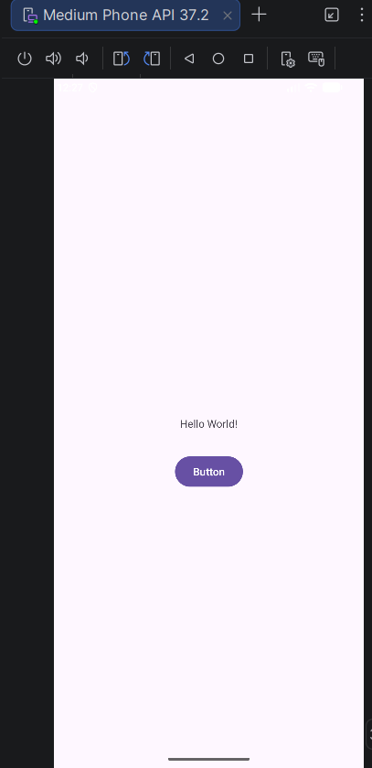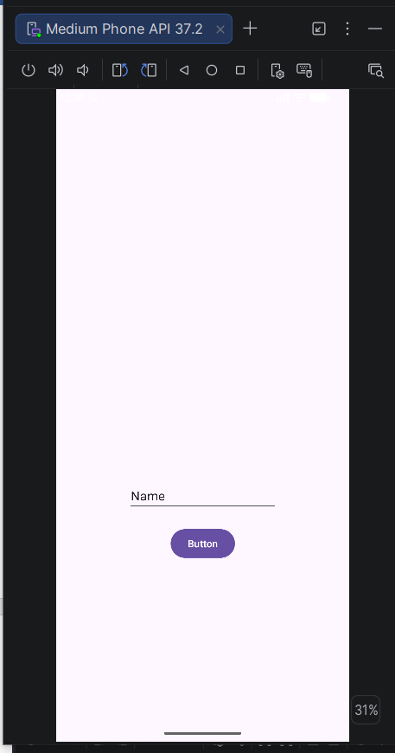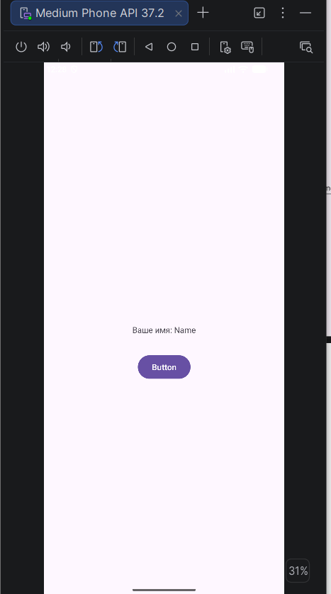
Листинг MainActivity.java
package com.example.bogachlaboratory7;
import android.content.Intent;
import android.os.Bundle;
import android.view.View;
import android.widget.Button;
import android.widget.TextView;
import androidx.annotation.Nullable;
import androidx.appcompat.app.AppCompatActivity;
public class MainActivity extends AppCompatActivity implements View.OnClickListener{
TextView textView;
Button button;
@Override
protected void onCreate(Bundle savedInstanceState) {
super.onCreate(savedInstanceState);
setContentView(R.layout.activity_main);
textView = findViewById(R.id.textView0);
button = findViewById(R.id.button0);
button.setOnClickListener(this);
}
@Override
public void onClick(View v)
{
Intent intent = new Intent(this, SecondActivity.class);
startActivityForResult(intent, 1);
}
@Override
protected void onActivityResult(int requestCode, int resultCode, @Nullable Intent data)
{
super.onActivityResult(requestCode, resultCode, data);
if(data == null)
{
return;
}
String name = data.getStringExtra("name");
textView.setText("Ваше имя: " + name);
}
}
Листинг SecondActivity.java
package com.example.bogachlaboratory7;
import android.content.Intent;
import android.os.Bundle;
import android.view.View;
import android.widget.Button;
import android.widget.EditText;
import androidx.appcompat.app.AppCompatActivity;
public class SecondActivity extends AppCompatActivity implements View.OnClickListener {
EditText editText;
Button button;
@Override
public void onCreate(Bundle savedInstanceState) {
super.onCreate(savedInstanceState);
setContentView(R.layout.activity_second);
editText = findViewById(R.id.secondActivityEditText0);
button = findViewById(R.id.activitySecondButton0);
button.setOnClickListener(this);
}
@Override
public void onClick(View v)
{
Intent intent = new Intent();
intent.putExtra("name", editText.getText().toString());
setResult(RESULT_OK, intent);
finish();
}
}
Листинг AndroidManifest.xml
<?xml version="1.0" encoding="utf-8"?>
<manifest xmlns:android="http://schemas.android.com/apk/res/android"
xmlns:tools="http://schemas.android.com/tools">
<application
android:allowBackup="true"
android:dataExtractionRules="@xml/data_extraction_rules"
android:fullBackupContent="@xml/backup_rules"
android:icon="@mipmap/ic_launcher"
android:label="@string/app_name"
android:roundIcon="@mipmap/ic_launcher_round"
android:supportsRtl="true"
android:theme="@style/Theme.BogachLaboratory6">
<activity
android:name=".MainActivity"
android:exported="true"
android:windowSoftInputMode="adjustResize">
<intent-filter>
<action android:name="android.intent.action.MAIN" />
<category android:name="android.intent.category.LAUNCHER" />
</intent-filter>
</activity>
<activity android:name=".SecondActivity">
</activity>
</application>
</manifest>
Вывод: в результате работы были созданы две страница с сохранением состояния для вывода введенного имени пользователя.
Выполнил | Богач Николай Андреевич
Проверил | Елкин Николай Сергеевич

